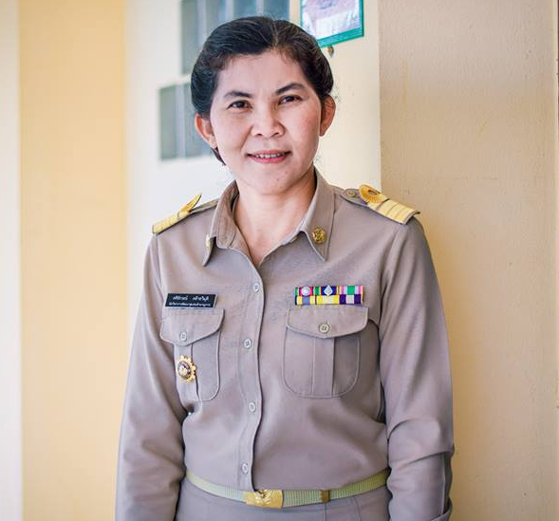
แบบบันทึกการจัดการความรู้

1. ชื่อองค์ความรู้ เทคนิคการพัฒนาหมู่บ้านเศรษฐกิจพอเพียง
2. เจ้าของความรู้ ชื่อ นางสาวศศิลักษณ์ คล้ายวิมุติ
ตำแหน่ง นักวิชาการพัฒนาชุมชนชำนาญการ
สังกัด สำนักงานพัฒนาชุมชนอำเภอลาดยาว จังหวัดนครสวรรค์ โทร. 0810373785
3. องค์ความรู้ที่บ่งชี้ หมวดที่ 2 เทคนิคการพัฒนาหมู่บ้านเศรษฐกิจพอเพียง
กรมการพัฒนาชุมชน ได้ดำเนินงานโครงการหมู่บ้านเศรษฐกิจพอเพียงต้นแบบ ตั้งแต่ปี 2552 -2562 เพื่อส่งเสริมให้ประชาชนนำหลักปรัชญาของเศรษฐกิจพอเพียงมาใช้ในการดำรงชีวิต และเป็นเป้าหมายของการพัฒนาหมู่บ้าน โดยจัดกระบวนการเพื่อให้ประชาชนในหมู่บ้าน ได้ใช้ความรู้ ความเข้าใจและประสบการณ์ ตลอดจนนำแนวทางการปฏิบัติตามหลักปรัชญาของเศรษฐกิจพอเพียง มาใช้ในการพัฒนาหมู่บ้าน เพื่อให้เป็นหมู่บ้านต้นแบบการพัฒนาตามแนวคิดเศรษฐกิจพอเพียงที่มีความพร้อมในการถ่ายทอดความรู้ ประสบการณ์การดำเนินกิจกรรมต่างๆ พร้อมทั้งสนับสนุนให้หมู่บ้านสามารถเป็นต้นแบบในการส่งเสริมความรู้ด้านเศรษฐกิจพอเพียงสู่หมู่บ้านอื่นๆ
4. ที่มาและความสำคัญในการจัดทำองค์ความรู้
จากการปฏิบัติงานในเรื่องของการพัฒนาหมู่บ้านเศรษฐกิจพอเพียง ทำให้เกิดการเรียนรู้การดำเนินงานตามโครงการดังกล่าว นอกจากนั้นโครงการนี้ยังเป็นกลไกสำคัญที่ทำให้หมู่บ้านเกิดการพัฒนาไปในทางที่ดีขึ้น ส่วนสำคัญที่ได้กับโครงการนี้ คือเกิดทีมนักพัฒนาขึ้น ในหมู่บ้าน ผู้นำชุมชน ซึ่งแกนนำหลักได้แก่ ผู้ใหญ่บ้าน ผู้ช่วยผู้ใหญ่บ้าน สมาชิก อบต. ผู้นำอช. ผู้นำสตรี ประธานกลุ่ม/องค์กรหัวหน้าคุ้มบ้าน กรรมการหมู่บ้าน ปราชญ์ เป็นต้น บุคคลเหล่านี้จะเป็นแกนนำหลักในการพัฒนาหมู่บ้าน การบริหารจัดการชุมชนที่ดีขึ้นภายใต้หลักการของการมีส่วนร่วมของชุมชนนั่นเอง ซึ่งให้ผู้นำแต่ละคนได้แสดงบทบาท และพัฒนาศักยภาพของตนเอง เกิดกระบวนการเรียนรู้ร่วมกัน ในการวางแผนงานเพื่อพัฒนาหมู่บ้านให้มีความเข้มแข็ง หมู่บ้านมีความเข้มแข็ง มีความพร้อม และ มีศักยภาพได้รับการพัฒนาเข้าสู่กระบวนการประกวดกิจกรรมเครือข่ายพัฒนาชุมชนดีเด่น เพื่อเป็นการสร้างขวัญ และกำลังใจ สำคัญที่สุดคือประชาชนได้น้อมนำหลักปรัชญาของเศรษฐกิจพอเพียง มาใช้เป็นแนวทางในการดำเนินชีวิตได้อย่างยั่งยืน
5.ปัญหาที่พบและแนวทางการแก้ไขปัญหา
ในการดำเนินงานการพัฒนาหมู่บ้านเศรษฐกิจพอเพียง ปัญหาที่พบมีความแตกต่างกันไปจึงทำให้เกิดกระบวนการเรียนรู้ร่วมกัน แต่สิ่งที่สำคัญคือทำอย่างไรให้คนในหมู่บ้านเกิดความตะหนัก และน้อมนำหลักปรัชญาของเศรษฐกิจพอเพียงมาใช้ในการดำเนินชีวิตจนเป็นวิถีชีวิตของตนเอง จึงเกิดกระบวนการขั้นตอนในการขับเคลื่อนการพัฒนาหมู่บ้านให้เป็นหมู่บ้านเศรษฐกิจพอเพียงต้นแบบ เพื่อเป็นแนวทางดังนี้
๑. การศึกษาทำความเข้าใจแนวทางการดำเนินงานการพัฒนาหมู่บ้านเศรษฐกิจพอเพียง โดยศึกษาทำความเข้าใจทั้งโครงสร้าง กระบวนการ แนวคิดปรัชญาเศรษฐกิจพอพียง เป้าหมาย อื่นๆ ให้เข้าใจ
2. สร้างแกนนำจากอาสาสมัครผู้เข้าร่วมโครงการในการเป็นครัวเรือนต้นแบบจากทุกคุ้ม/กลุ่มบ้าน
ครอบคลุมทุกคุ้มบ้าน

-2-
3. จัดประชุมให้ความรู้กับผู้นำ/อาสาสมัครครัวเรือนต้นแบบได้เข้าใจถึงความหมายของคำว่า
เศรษฐกิจพอเพียงให้เข้าใจอย่างแท้จริง โดยชุมชนมีส่วนร่วมในการแสดงความคิดเห็น และวิเคราะห์หมู่บ้านร่วมกัน
4. นำทีมผู้นำ ตัวแทนครัวเรือนต้นแบบศึกษาดูงานหมู่บ้านเศรษฐกิจพอเพียงต้นแบบเพื่อนำมาปรับ
ใช้เป็นแนวทางในการพัฒนาหมู่บ้าน
5. ผู้นำ/อาสาสมัครครัวเรือนต้นแบบปฏิบัติก่อนให้เห็นเป็นตัวอย่าง
6. จัดระบบวางแผนการพัฒนาอย่างเป็นรูปธรรม
7. ประสานภาคีการพัฒนาเพื่อเข้าร่วมเป็นทีมในการสนับสนุนการขับเคลื่อนหมู่บ้านเศรษฐกิจพอเพียง
8. การติดตาม อย่างต่อเนื่องเพื่อรักษาความเป็นหมู่บ้านเศรษฐกิจพอเพียง
6.ประโยชน์ขององค์ความรู้
การถ่ายทอดองค์ความรู้ให้ผู้อื่นได้ศึกษาเรียนรู้ทำให้ง่ายต่อการปฏิบัติตามและสามารถทำให้ผู้ได้ศึกษาเรียนรู้นำความรู้ที่ได้รับไปปรับใช้ให้ประสบความสำเร็จเร็วขึ้น
7.เทคนิคในการปฏิบัติงาน
- พัฒนากร
1. ต้องศึกษาหาความรู้และปฏิบัติตนเป็นแบบอย่าง ในเรื่องเศรษฐกิจพอเพียง เช่น การปลูกผักกินเอง การออม การทำบัญชีครัวเรือน เป็นต้น
2. การเผยแพร่ และถ่ายทอดความรู้ ต้องศึกษาค้นคว้าให้เข้าใจ เพื่อให้ประชาชนได้ทราบข้อมูลอย่างถูกต้อง
3. การปฏิบัติงานต้องสามารถปฏิบัติงานโดยไม่มีเงื่อนไข เช่น สามารถปฏิบัติงานนอกเวลาราชการได้ การทำหน้าที่อื่นๆ นอกเหนือภารกิจ
- หมู่บ้าน
1. การเตรียมความพร้อมหมู่บ้านก่อนการพัฒนา สิ่งสำคัญ คือการระเบิดจากข้างใน
2. ผู้นำ มีความเสียสละ และพัฒนาตนเองปฏิบัติเป็นแบบอย่างที่ดี
3. ประชาชนมีส่วนร่วม ร่วมคิด ร่วมทำ ร่วมรับผล



